## Bestemmelse af friktionskonstanterne

Da vi skulle bestemme friktionskonstanterne anvendte vi følgende formel for inertimomentet om motor akslen:

$$T_{m}=I_{m}∙α_{m}+D_{f}∙ω_{m}^{2}+B_{f}∙ω_{m}+T_{f}$$

Denne formel er udledt i afsnittet om den mekaniske model for kredsløbet.

Når motoren har nået den maksimale hastighed må accelerationen være 0, indsættes dette fås:

$$T_{m}=D_{f}∙ω_{m}^{2}+B_{f}∙ω_{m}+T_{f}$$

$T_{m}$ kan bestemmes ud fra den mekaniske motorkonstant, km, og strømmen igennem motoren, ia. Sammenhænget er:

$$T_{m}=K_{m}∙i_{a}$$

Ud fra disse to ligninger kan man så finde friktionskonstanterne, hvis man kender Km, og denne er bestemt i et tidligere forsøg.

Dog skal det nævnes at vi antog der ikke var noget parasitisk friktion i forsøgende med den brushed DC motor, så Df ledet forsvandt i denne udregning.

Da vi lavede forsøget satte vi spænding over motoren, målte strømmen igennem samt den endelige vinkelhastighed. Dette gjorde vi ved forskellige spændinger, og derved forskellige strømme. Derefter omregnede vi alle strømme til drejningsmomenter. Resultatet af målingerne for børste motoren ses på nedenstående graf:

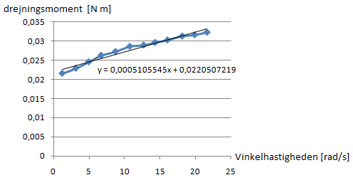

Ud fra den tilnærmede funktion, kan man så aflæse Bf til $5,1∙{10}^{-4} [N m s]$ og Tf til $0,022 [N m]$.

For den børsteløse motor fik vi følgende graf:

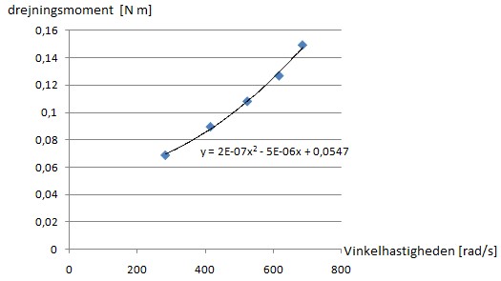

Ud fra den tilnærmede graf kan man aflæse Df til $2∙{10}^{-7} [Kg m^{2}]$ og Tf til $0,0547 [N m]$. Som man kan se er Bf værdien meget lille, og negativ, på grund af dette har vi negligeret den eftersom vi ikke mente det var forsvarligt at sætte en friktionskonstant til at være negativ, og det har ikke synderligt betydning for den tilnærmede funktion, hvis man sætter den til 0.

## Bestemmelse af Inertimoment

Da vi skulle bestemme inertimomentet anvendte vi følgende formel for inertimomentet om motor akslen:

$$T_{m}=I_{m}∙α_{m}+D_{f}∙ω_{m}^{2}+B_{f}∙ω_{m}+T_{f}$$

Denne formel er udledt i afsnittet om den mekaniske model for kredsløbet.

Når man så sætter motoren til at kører med fuld hastighed og afkobler den, vil den gå i tomgang. Når motoren går i tomgang yder den ikke noget moment på akslen. På grund af dette får man følgende ligning for signalet.

$$0=I_{m}∙α_{m}+D_{f}∙ω_{m}^{2}+B_{f}∙ω_{m}+T_{f}$$

Isoleres inertimomentet får man:

$$I_{m}=-\left(\frac{D_{f}∙ω_{m}^{2}+B_{f}∙ω_{m}+T_{f}}{α_{m}}\right)$$

Nu havde vi en ligning for Inertimomentet ud fra accelerationen og hastig. Alle konstanterne er bestemt i tidligere forsøg.

Dog skal det nævnes at vi antog der ikke var noget parasitisk friktion i forsøgende med den brushed DC motor, så Df ledet forsvandt i denne udregning. Derudover fandt vi også at Bf ledet var meget tæt på 0, og negativt, på grund af dette antog vi at det var 0, og derfor forsvandt dette led. Grunden til vi justerede det, var at vi mente det var ukorrekt at sige at et friktions element er negativt.

For at få en måling af hastigheden og accelerationen målte vi signalet fra motorernes hall sensorer, og overførte det til en vinkel beskrivelse ved hjælp af matematica. Da vi så havde en beskrivelse af vinklen, ud fra tiden, tilnærmede vi denne sammenhæng med et 6’te grads polynomium. Dette kunne vi så differentiere for at finde vinkelhastigheden, og når vi differentierede det en gang til fik vi vinkel accelerationen. Da vi så havde de to funktioner, puttede vi dem ind i formlen for inertimoment. Da vi så plottede funktionen for inertimoment fik vi følgende graf for vores brushed DC motor:

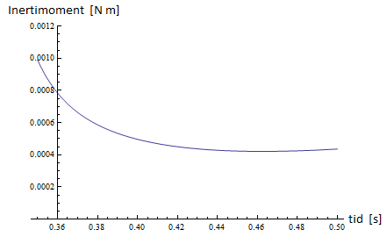

Her ses det at inertimomentet er nogenlunde konstant ved 0,0005[N m].

Plottet for inertimoment for vores børsteløse PC blæser blev følgende:

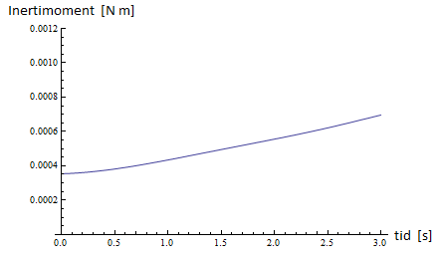

Her ses det at inertimomentet er nogenlunde konstant ved 0,0005[N m].